Iniciativa con Proyecto de Decreto por la cual se adiciona la fracción IX al artículo 18 recorriéndose la ulterior, a la Ley para el Desarrollo e Inclusión de las Personas con Discapacidad del Estado de Coahuila.

- Con el propósito de garantizar el derecho al acceso al trabajo a las personas con discapacidad.

Planteada por el Diputado Jesús Andrés Loya Cardona, del Grupo Parlamentario “Gral. Andrés S. Viesca”, del Partido Revolucionario Institucional, conjuntamente con las demás Diputadas y Diputados que la suscriben.

Fecha de Lectura de la Iniciativa: 11 de Septiembre de 2019.

Turnada a la Comisión de Atención a Grupos en Situación de Vulnerabilidad.

Lectura del Dictamen: 22 de Julio de 2020.

Decreto No. 694

Publicación en el Periódico Oficial del Gobierno del Estado: P.O. 065 - 14 de Agosto de 2020.

INICIATIVA CON PROYECTO DE DECRETO QUE PRESENTAN LAS DIPUTADAS Y LOS DIPUTADOS INTEGRANTES DEL GRUPO PARLAMENTARIO “GRAL. ANDRÉS S. VIESCA”, DEL PARTIDO REVOLUCIONARIO INSTITUCIONAL, POR CONDUCTO DEL DIPUTADO JESÚS ANDRÉS LOYA CARDONA, PARA ADICIONAR DIVERSAS DISPOSICIONES A LA LEY PARA EL DESARROLLO E INCLUSIÓN DE LAS PERSONAS CON DISCAPACIDAD DEL ESTADO DE COAHUILA DE ZARAGOZA, CON EL PROPÓSITO DE GARANTIZAR EL DERECHO AL ACCESO AL TRABAJO A LAS PERSONAS CON DISCAPACIDAD.

H. PLENO DEL CONGRESO DEL ESTADO
DE COAHUILA DE ZARAGOZA.
P R E S E N T E.-

El suscrito Diputado Jesús Andrés Loya Cardona, conjuntamente con las diputadas y los diputados integrantes del Grupo Parlamentario “Gral. Andrés S. Viesca” del Partido Revolucionario Institucional, en ejercicio de las facultades que nos otorga la fracción I del artículo 59 fracción I de la Constitución Política del Estado de Coahuila de Zaragoza, así como los artículos 21 fracción IV, 152 fracción I y 167 de la Ley Orgánica del Congreso del Estado Independiente, Libre y Soberano de Coahuila de Zaragoza, nos permitimos someter a este H. Pleno del Congreso, la presente Iniciativa mediante la cual se adicionan diversas disposiciones a Ley para el Desarrollo e Inclusión de las Personas con Discapacidad del Estado de Coahuila de Zaragoza, con el propósito de garantizar el derecho al acceso al trabajo a las personas con discapacidad.

EXPOSICIÓN DE MOTIVOS

La discapacidad forma parte de la condición humana, casi todas las personas presentarán algún tipo de discapacidad transitoria o permanente en algún momento de su vida. De acuerdo con el Instituto Nacional de Estadística y Geografía (INEGI), hasta el año 2014 la prevalencia de la discapacidad en México era del 6.4% de la población total del país, lo que significa que 7.65 millones de personas no pueden o tienen mucha dificultad para hacer alguna de las ocho actividades evaluadas: caminar, subir o bajar usando sus piernas; ver (aunque use lentes); mover o usar sus brazos o manos; aprender, recordar o concentrarse; escuchar (aunque use aparato auditivo); bañarse, vestirse o comer; hablar o comunicarse; y problemas emocionales o mentales.

Las personas con discapacidad enfrentan múltiples obstáculos para gozar de todos los derechos que reconoce el orden jurídico mexicano. En el país 25 de cada 100 personas con discapacidad fueron víctimas de discriminación, este grupo representa la prevalencia más alta; en lo particular en el ámbito laboral son más susceptibles a no tener empleo: de cada 100 personas con discapacidad mayores de 15 años solamente 40 participan en actividades económicas, una cifra significativamente menor que la registrada para las personas que no presentan limitaciones o discapacidades, que es de 70 de cada 100. Esta situación expresa la segregación de este grupo poblacional en el acceso al empleo.

Al respecto, el Consejo Nacional de Evaluación de la Política de Desarrollo Social (CONEVAL) muestra que la incidencia de pobreza entre las personas con discapacidad se encuentra 8.5 puntos porcentuales por encima de la incidencia de pobreza entre las personas sin algún tipo de discapacidad.
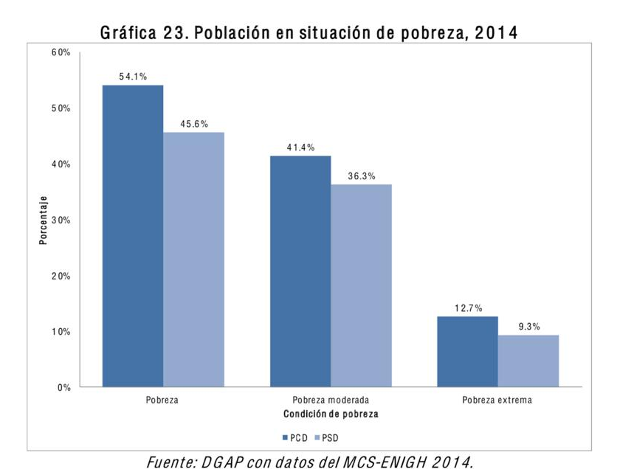

Toda aquella persona que esté en condiciones óptimas de desempeñar un trabajo, ya sea por sus propios medios o mediante el otorgamiento de algunas facilidades, tiene derecho a acceder al trabajo en un puesto acorde con sus capacidades y perfiles.

Ante las dificultades en el acceso al empleo de las personas con discapacidad, en fechas recientes impulsé ante este Honorable Congreso una iniciativa que tiene a bien promover acciones de contratación positiva mediante la promoción de cuotas de reserva de empleo público en los Poderes del Estado y en todas sus dependencias y entidades, dirigida a personas adultas mayores y a personas con discapacidad.

Con la aprobación de esta iniciativa dimos sin duda un gran paso para garantizar el empleo a las personas con discapacidad en Coahuila; sin embargo la discapacidad es compleja y las intervenciones para superar las desventajas asociadas a ella son múltiples.

En este sentido, la presente iniciativa pretende impulsar que la oferta de empleo en nuestro Estado se realice en medios inclusivos y en formatos accesibles, mediante el uso de fuentes de información y tecnología adecuadas a los diferentes tipos de discapacidad.

Lo anterior permitirá eliminar las barreras iniciales a que se enfrentan las personas con discapacidad, que en ocasiones ven limitado su derecho al empleo ante la imposibilidad de conocer la demanda laboral existente.

Estoy convencido de que el derecho al trabajo de las personas con discapacidad es el elemento necesario para su efectiva inclusión social. En virtud de lo anterior, es que pongo a consideración de este Honorable Congreso del Estado para su revisión, análisis y en su caso aprobación, la siguiente iniciativa de:

PROYECTO DE DECRETO

ARTÍCULO ÚNICO.- Se adiciona la fracción IX al artículo 18 recorriéndose la ulterior, de la Ley para el Desarrollo e Inclusión de las Personas con Discapacidad del Estado de Coahuila de Zaragoza, para quedar de la siguiente manera:

Artículo 18°.- …

I. a la VIII. …

IX. Impulsar la difusión de oportunidades de empleo en el Estado, mediante el uso de fuentes de información accesibles y la tecnología adecuada a los diferentes tipos de discapacidad.

X. …

T R A N S I T O R I O S

ARTÍCULO ÚNICO.- El presente Decreto entrará en vigor al día siguiente de su publicación el Periódico Oficial del Gobierno del Estado.

A T E N T A M E N T E
Saltillo, Coahuila de Zaragoza, septiembre de 2019
DIP. JESÚS ANDRÉS LOYA CARDONA
DEL GRUPO PARLAMENTARIO “GRAL. ANDRÉS S. VIESCA”,
DEL PARTIDO REVOLUCIONARIO INSTITUCIONAL

CONJUNTAMENTE CON LAS DEMAS DIPUTADAS Y LOS DIPUTADOS INTEGRANTES DEL
GRUPO PARLAMENTARIO “GRAL. ANDRÉS S. VIESCA”,
DEL PARTIDO REVOLUCIONARIO INSTITUCIONAL.

DIP. MARÍA ESPERANZA CHAPA GARCÍA |  | DIP. JOSEFINA GARZA BARRERA
DIP. GRACIELA FERNÁNDEZ ALMARAZ |  | DIP. LILIA ISABEL GUTIÉRREZ BURCIAGA
DIP. JAIME BUENO ZERTUCHE |  | DIP. LUCÍA AZUCENA RAMOS RAMOS
DIP. VERÓNICA BOREQUE MARTÍNEZ GONZÁLEZ |  | DIP. JESÚS BERINO GRANADOS
DIP. DIANA PATRICIA GONZÁLEZ SOTO

ESTA HOJA DE FIRMAS CORRESPONDE A LA INICIATIVA CON PROYECTO DE DECRETO PARA ADICIONAR DIVERSAS DISPOSICIONES A LA LEY PARA EL DESARROLLO E INCLUSIÓN DE LAS PERSONAS CON DISCAPACIDAD DEL ESTADO DE COAHUILA DE ZARAGOZA.

http://coespo.qroo.gob.mx/Descargas/doc/DISCAPACITADOS/ENADID%202014.pdf

